

Orientadora Consuelo Hidalgo F

Depto. de Orientación

Guía N°1 Orientación**.**

Nombre ___________________________________________________Curso:Kinder. Fecha:_____________

No es necesario imprimir la guía, puede hacerla en una hoja o cuaderno, sacarle foto y enviar actividad al correo [consuelo.hidalgo@colegiorepublicadefrancia.cl](mailto:consuelo.hidalgo@colegiorepublicadefrancia.cl) Se requiere la ayuda de un adulto para dar las instrucciones.

¿Cómo te sientes estos días en casa?

1. Pinta la carita que muestre cómo te sientes estos días en casa.

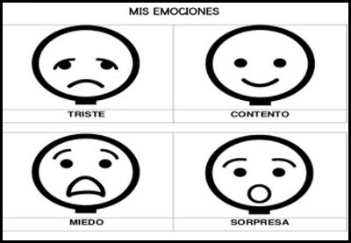

2.- Escoge una de las dos caritas y dibuja cómo te sientes hoy.

